

**RECIBO DE PAGAMENTO**

**SUELO EXECUÇÕES LTDA** empresa situada na rua Conselheiro Antônio Prado, nº 298, Centro, na cidade de Santa Cruz do rio pardo/SP CEP 18900-017, inscrita no cadastro nacional de pessoa jurídica (CNPJ) sob nº 42.639.227/0001-21, neste ato representada pelo sócio administrador Sr. **Matheus Alves Pereira** inscrito no CPF sob n° 441.318.318-56, declaro ter realizado na data de hoje um pagamento no valor de **R$ 2835,00** em pix, para**­­­­­­­­­­­­­­­­­­­­­­ Anderson Luiz da Silva**, portador do CNPJ nº 49.653.218/0001-34, referente a serviços prestados de mão de obra sendo 13 diárias de 11/10 á 28/10/2023 na obra de Glauber; Suelei; kaoê.

Sendo expressão de verdade e sem qualquer coação, firmo o presente.

Santa Cruz do Rio Pardo, 27 de outubro de 2023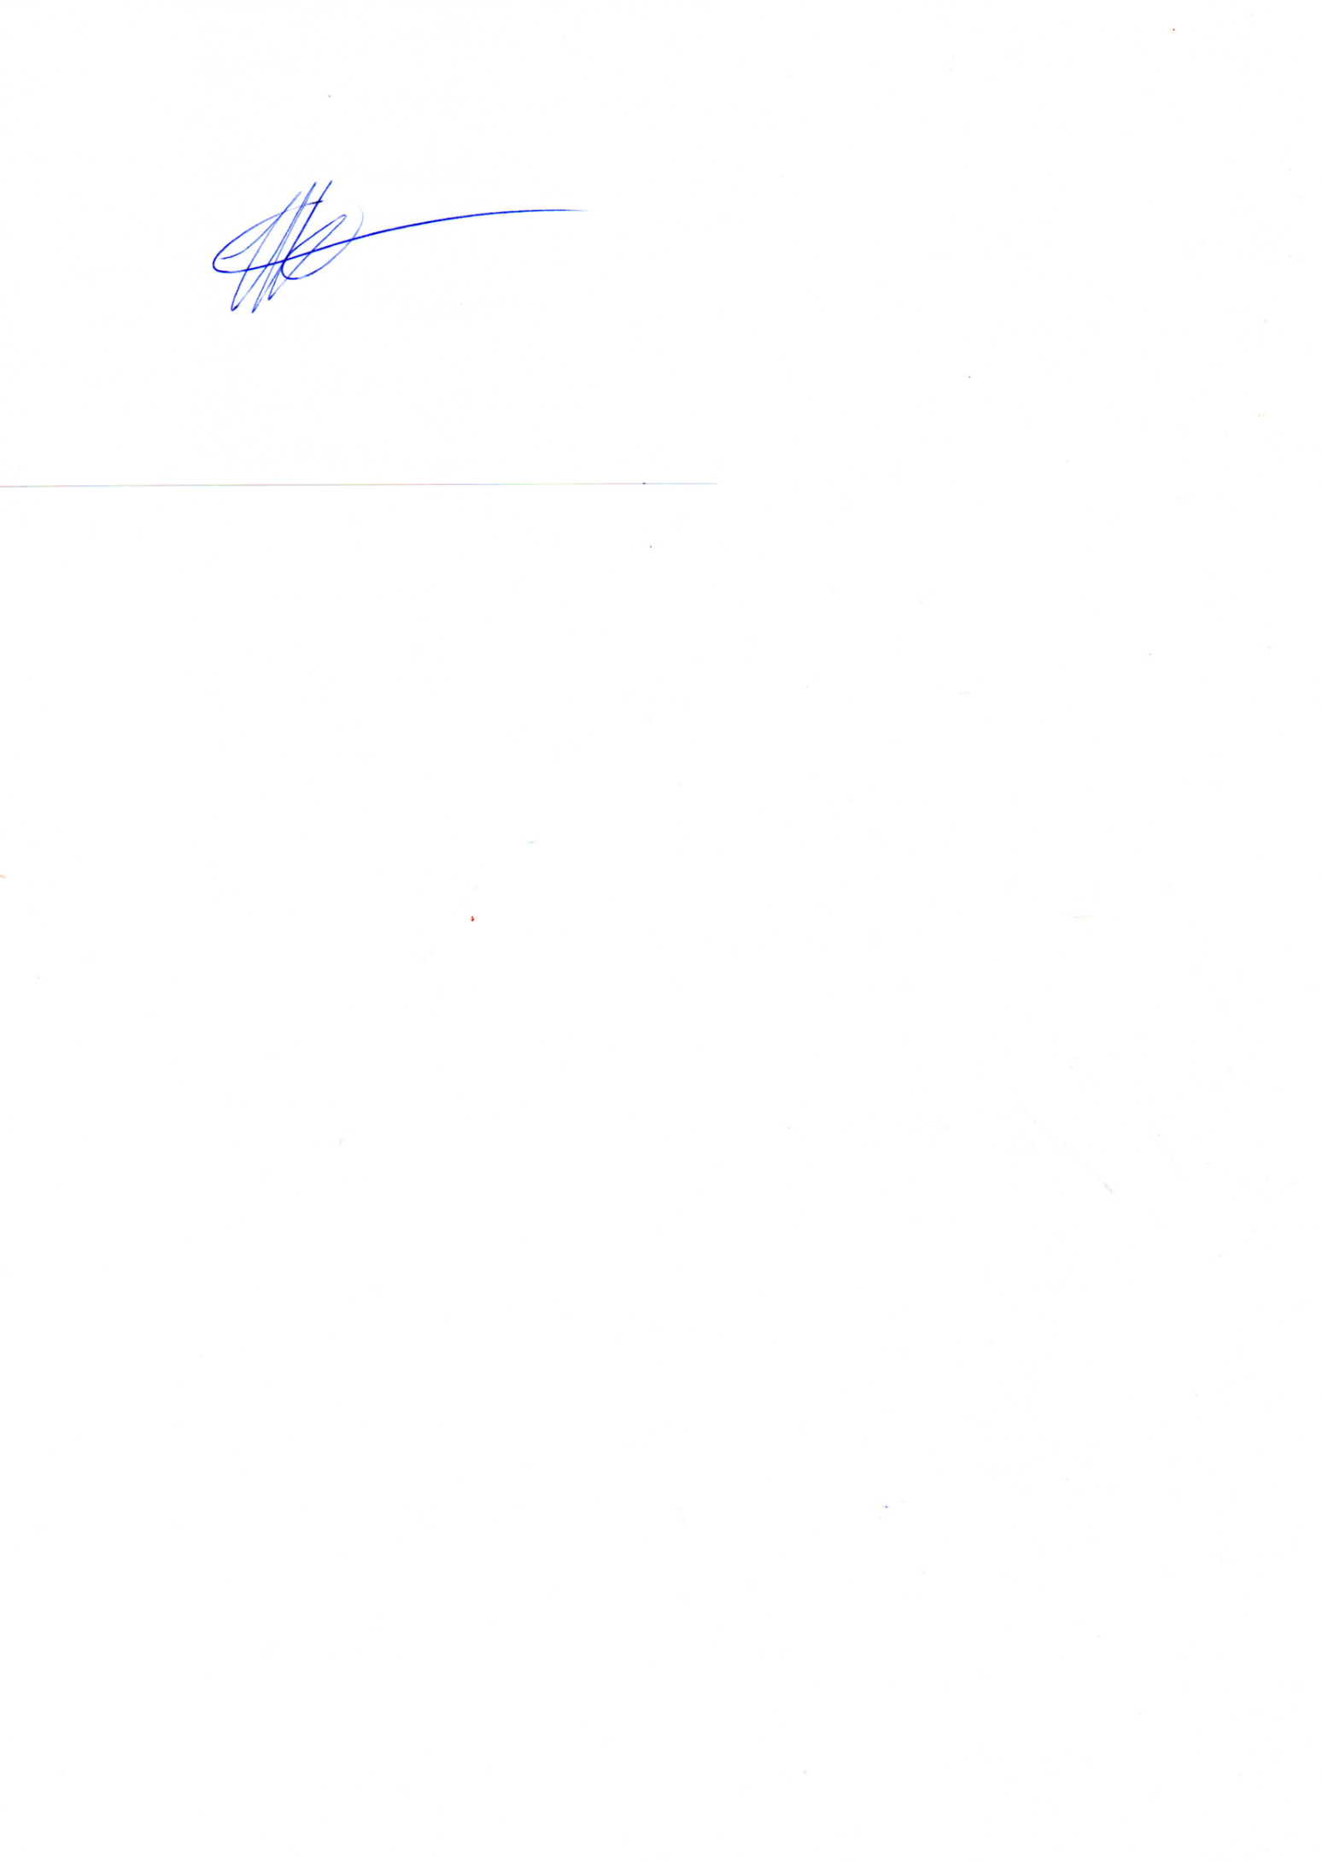

___________________________________

**SUELO EXECUÇÕES LTDA**

CNPJ: 42.639.227/0001-21

___________________________________

Assinatura Favorecido



**RECIBO DE PAGAMENTO**

**SUELO EXECUÇÕES LTDA** empresa situada na rua Conselheiro Antônio Prado, nº 298, Centro, na cidade de Santa Cruz do rio pardo/SP CEP 18900-017, inscrita no cadastro nacional de pessoa jurídica (CNPJ) sob nº 42.639.227/0001-21, neste ato representada pelo sócio administrador Sr. **Matheus Alves Pereira** inscrito no CPF sob n° 441.318.318-56, declaro ter realizado na data de hoje um pagamento no valor de **R$ 1300,00** em pix, para**­­­­­­­­­­­­­­­­­­­­­­ Sidney Amancio**, portador do CNPJ nº 49.883.750/0001-48, referente a serviços prestados de mão de obra sendo 13 diárias de 11/10 á 28/10/2023 na obra de Brisa., suelei.

Sendo expressão de verdade e sem qualquer coação, firmo o presente.

Santa Cruz do Rio Pardo, 27 de outubro de 2023

___________________________________

**SUELO EXECUÇÕES LTDA**

CNPJ: 42.639.227/0001-21

___________________________________

Assinatura Favorecido